

三上第八单元
单元作业设计
学习美好品质 汲取前行力量

城子河小学 于丹丹

美好的品质，犹如温暖的阳光，
带给我们希望和力量。
它是司马光砸缸的沉着，
危难之中，点亮智慧之光。
它是童第周苦读的倔强，
暗夜伏案，书写争气诗行。
它是白求恩手术台的坚守，
炮火声里，扛起责任重量。
它是粗瓷大碗藏的赤诚，
平凡模样，闪耀英雄光芒。
它是我们心中的火种，
点燃成长，照亮前行方向。

23.《司马光》
作业  层次 | 作业内容 | 作业分析与设计意图 | 时 长
预习作业 | 默读课文梳理思路完成导图。  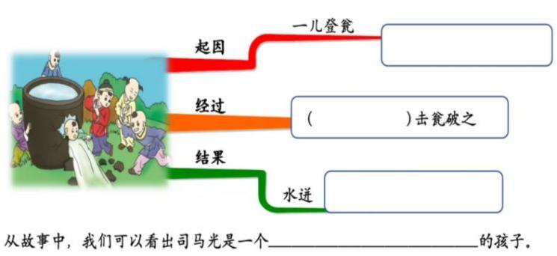 | 通过读文预习，学生能理清故事的脉络，感知人物品质。 | 6分钟
基础作业 | 一、读片段，按要求完成练习。  这是一位冷静又勇敢的小英雄。有一次，他与小仪伴们在公园玩耍。一位小伙伴不小心 diē rù（ ）园中的水瓮里，水瓮太大，水又深，小伙伴危在旦夕，其他小伙伴jiē（ ）慌忙逃走，qì（ ）他而去。仅有一位少年手chí（ ）大石块,奋力向水瓮砸去，水瓮被jī（ ）破，小伙伴随水流出而得救。此少年便是sī mǎ guāng（ ）。  1.请快速准确地根据拼音写字词。  2.片段中的水瓮指的是什么？请选出正确的图片。（ ）  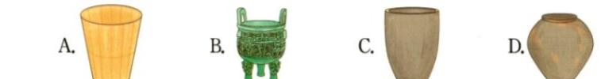 | 本题旨在让学生巩固字词基础，依托图片辅助，强化对文本关键事物的理解。 | 6分钟
提升 作业 | - 请给连环画配文，并讲一讲这个故  事。  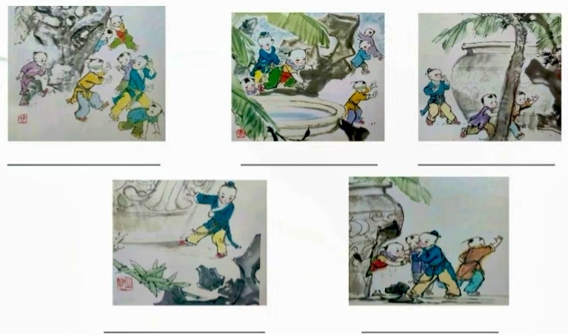 | 本题旨在让学生通过配文与讲故事，训练图文理解、语言表达，深化对典故的感知。 | 8分钟
拓展作业 | 三、脑洞大开  同学们，如果你也是在场的其中一个孩子,你还有哪些方法救那个落水的孩子？请写一写。 | 本题旨在激发学生创意思维，训练解决问题能力，深化对典故情境的思考。 | 10分钟

23.课 作 业 评 价 标 准
评价项目 | 评价标准 | 师评
书写工整 | 字迹整洁，没有错别字，正确运用标点符号。
答案规范 | 认真检查，准确率高。
表达准确 | 配文贴合画面，语句通顺生动，能用完整句子表达出自己的意思。
拓展训练 | 方法安全可行，表述清晰有条理，体现智慧。

24.《一定要争气》
作业  层次 | 作业内容 | 作业分析与设计意图 | 时 长
预习作业 | 默读课文完成下面的导图。  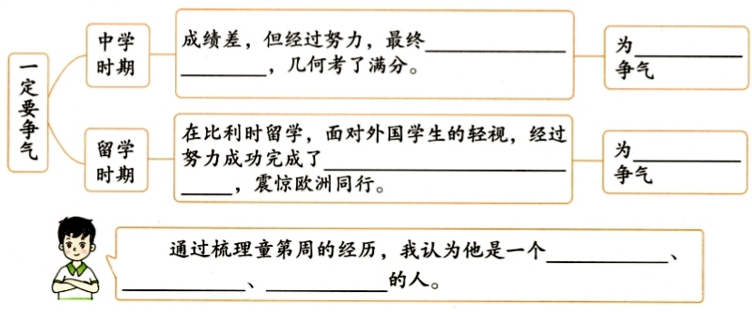 | 通过读文预习，学生能理清课文的思路，为更好学习课文做准备。 | 5分钟
基础作业 | 一、读语段，完成练习。  童第周是我国著名的生物学家。他小时候家里不富裕（gǔ yù），17岁才进当地的一所中学读三年级。 他文化基础不好， 导致他第一学期期末kǎo shì（ ）成绩不理想，chà（ ）点儿被 tuì（ ）学或降级。但他懂得争气，经过 nǔ lì（ ），píng jūn（ ）成绩提高了很多。后来他去比利时lⅰú ⅹué（ ），跟随欧(ōu āu)洲很有名的生物学教授（shou sòu）学习。他的教授要做一项（xiāng xiàng)nán dù（ ）很大的实验(yǎn yàn)一一剥离青娃卵的外膜。他很争气，反复实践，终于取得成功。使教授很xīng fèn（ ）,也震惊了欧洲同行。  1.给加点字选择正确的读音。打“√”。  2.根据拼音写字词。  3.填人语段横线上的关联词，最恰当的一项是（ ）  A不但......而且...... B不是......而是......  C因为......所以...... D虽然......但是...... | 本题旨在通过创设语境，考查字音字形、关联词运用，夯实基础，提升语段阅读理解能力，同时帮助学生深化对故事情节的感知。 | 7分钟
提升 作业 | 二、你要为什么“争气？你可以怎么做？请你写一写。 | 本题旨在联结文本与生活，引导学生思考争气的意义与实践方法，深化感悟。 | 8分钟
拓展作业 | 三、在我们这个世界上还有许许多多像童第周一样的人，在他们童年时代智商并非有过人之处，可他们努力拼搏，都取得了举世瞩目的成绩，你还想到哪些关于国人为国争气的事？画一画并写一写！ | 本题是旨在拓展文本外延，引导学生联想国人争气事例，深化爱国情怀与拼搏精神的感悟。 | 10分钟

24. 课 作 业 评 价 标 准

评价项目 | 评价标准 | 师评
书写工整 | 字迹整洁，没有错别字，正确运用标点符号。
答案规范 | 认真检查，准确率高。
实践运用 | 能准确辨析关联词的含义，并能根据不同的情境选择合适的关联词。
创意表达 | 表述完整，逻辑清晰，有自己独到的见解，进行有创意的表达。
图文并茂 | 文字描述与图画内容一致，两者之间相互补充，体现国人为国争气。

25.《手术台就是阵地》
作业  层次 | 作业内容 | 作业分析与设计意图 | 时 长
预习作业 | 默读课文，完成思维导图。  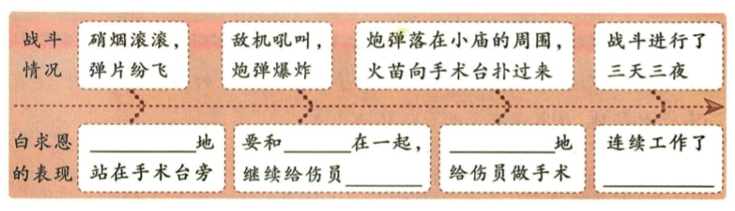 | 旨在借助思维导图，帮助学生梳理故事情节，训练学生分析整理文本信息的能力，助力课堂教学。 | 8分钟
基础作业 | 一、阅读下面的资料，按要求完成练习。  1939年春，qì yàn( ）嚣张的日军刚到齐会一带便ái( )了我军当头一棒（bàng bèng），损失惨重。zhàn dòu( )越来越 ，师卫生部长恳求白求恩大(dà dài）夫xùn sù（ )撤离，但眼球上布满血（xiě xuè）丝的白求恩拒绝了。在敌人 的炮火下,白求恩réng rán( )坚守在shǒu shù( )台旁，zhēng fēn duó miǎo（ )为担（dan dàn)架队抬来的伤员qǔ( )子弹，包扎伤口。  1.根据拼音写字词,并用“√”面出加点字的正确读音。  2.选择恰当的词语填在语段的横线处。(猛烈 热烈 激烈)  二、下列对“手术台就是阵地”的理解错误的是哪一项？（ ）  A.这句话运用夸张的修辞手法。强调了手术台对医生的重要性。  B.白求恩大夫把抢教伤员当作打仗，把手术台当作他的阵地。  C.白求恩不仅把自己看作一名医生,还把自己看作与中国人民并肩作战的战士。  D.这句话突出了白求恩大夫不怕牺牲、坚守岗位的精神。 | 本题旨在考查学生对字音、字形与词语辨析，依托白求恩事迹语段，夯实语文基础，渗透人物精神感悟。  本题旨在考查对关键句含义及修辞的理解，深化对白求恩精神的认知，提升文本解读能力。 | 7分钟
提升 作业 | 三、请你照样子补全白求恩同志的奖状。  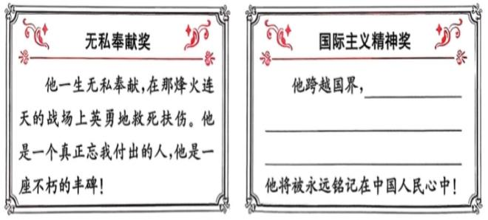 | 本题旨在通过仿写奖状内容，引导学生体会白求恩的国际主义精神，锻炼语言表达与情感感悟能力。 | 5分钟
拓展作业 | 四、练笔试一试  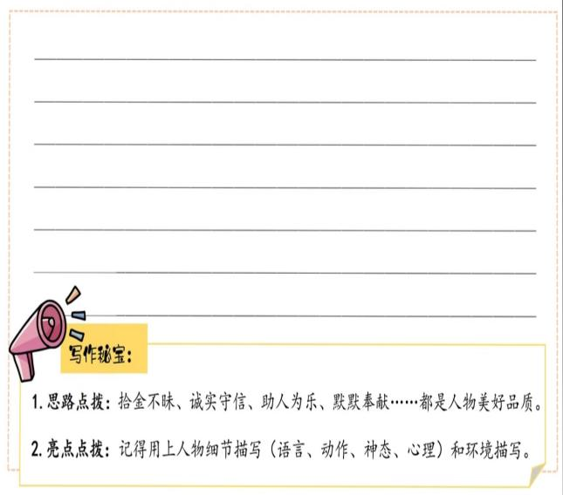  课文中，作者通过人物表现和环境描写相结合，写出了战斗的激烈，也刻画了人物！你也学着作者的写法写一件事来突出一个人物的美好品质吧！ | 本题旨在迁移课文写法，引导学生运用人物表现与环境描写结合的方式，刻画人物美好品质。 | 10分钟

25. 作 业 评 价 标 准
评价项目 | 评价标准 | 师评
书写工整 | 字迹整洁，没有错别字，正确运用标点符号。
答案规范 | 认真检查，准确率高。
实践运用 | 能准确辨析意思相近的词语的含义，并能根据不同的情境选择正确的词语。
表达准确 | 贴合事迹，语言贴切，符合颁奖风格。
方法运用 | 运用课文学到的人物细节描写和环境描写的方法，能突出人物的美好品质。

26.《一个粗瓷大碗》
作业  层次 | 作业内容 | 作业分析与设计意图 | 时 长
预习作业 | 默读课文，完成思维导图。  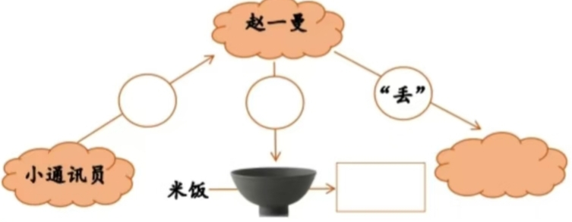 | 旨在借助思维导图，帮助学生梳理故事情节，训练学生分析整理文本信息的能力，助力课堂教学。 | 5分钟
基础作业 | 一、读语段，完成练习。  “粗瓷大碗”之所以陈列在博物馆中，是因为它有一段感人的故事。赵(zào zhào)一曼在东北抗(kàng káng)日联军担任团政委时，有一回战斗结束(shù sù),她把自己的糖瓷缸(gāng gān)子送给了一个 。通讯员特地找来一个粗瓷大碗给她，并从病号灶(zào zhào)盛来一碗高粱饭，想让地吃顿(dùn dèn)饱饭，她却偷偷地将一碗高粱饭换成了 粥。第二天，她又把碗"丢"了。经过偵(zēn zhēn)察，发现这个碗成了 了。  1.用“√”给加点字选择正确的读音。  2.回顾课文内容，将这个故事补充完整。  3.“时空小记者”被故事中赵一曼 的品质深深感动了。 | 本题旨在考查学生对字音、课文内容回顾与人物品质提炼，深化对赵一曼高尚精神的理解感悟。 | 7分钟
提升 作业 | 二、请根据本单元的课文内容绘制一张思维导图。 | 本题旨在引导学生梳理单元课文内容，借助思维导图构建知识框架，提升整合与归纳能力。 | 10分钟
拓展作业 | 三、小小物件往往系着深厚的情谊，回想生活中，温暖也常常发生在小事、小物之中，请选择一件让你感动的小物品，画一画并写一写你的动人故事吧! | 本题旨在引导学生联结生活，借小物品叙写动人故事，体会日常温暖，锻炼叙事与情感表达能力。 | 8分钟

26. 作 业 评 价 标 准
评价项目 | 评价标准 | 师评
书写工整 | 字迹整洁，没有错别字，正确运用标点符号。
答案规范 | 认真检查，准确率高。
语言生动 | 能做到活学活用，恰当地使用好词好句与修辞手法。
思维导图 | 能正确梳理课文内容，完成思维导图，画面美观、字迹工整。
图文并茂 | 文字描述与图画内容一致，两者之间相互补充，体现生活中的小物品让人感动之处。

